|  |  |  |  |  |  |  |
| --- | --- | --- | --- | --- | --- | --- |
| **No** | **RADICADO** | **MEDIO DE CONTROL** | **-DEMANDANTE** | **DEMANDADO** | **DECISION** | **FECHA DE AUTO** |
| 1 | 2018-00067 | TUTELA | VICTOR GONZALEZ ROJAS | JUZGADO SEPTIMO LABORAL DEL CIRCUITO Y TRIBUNAL SUPERIOR DEL DISTRITO JUDICIAL DE BARRANQUILLA | AUTO REMITE POR FALTA DE COMPETENCIA | 05/02/2018 |
| 2 | 2018-00040 | ACCION DE CUMPLIMIENTO | ANGEL ZAMBRANO JARABA | SECRETARIA DE TRANSITO Y TRASNPORTE DE BARRANQUILLA | AUTO ADMITE | 05/02/2018 |

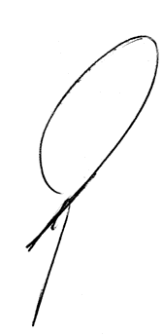De conformidad con lo previsto en el artículo 201 del CPACA se le notifica a las partes las anteriores decisiones, se fija por el término de hoy SEIS (6) de FEBRERO de dos mil dieciocho (2018) en la página web de la rama judicial y en la cartelera del Juzgado Catorce Administrativo del Circuito de Barranquilla, siendo las 7:00 de la mañana y se desfija a las 4:00 de la tarde.

ESTADO No. 019 DE 6 DE FEBRERO DEL 2018.

DE DE 2017.

____________________________________________________________

**ALBERTO LUIS OYAGA LARIOS**

**Secretario.**

ESTADO No. 019 DEL 06 DE FEBRERO DE 2018.